Controllo Statistico della Qualità: Vino bianco
Marco Antonio Cuellar Retamozo
2024-04-13

1. Analisi Esplorativa

1.1 Dataset
Il dataset di riferimento “calidad_del_vino” è stato scaricato dal sito Kaggle https://www.kaggle.com/datasets/carlmcbrideellis/calidad-de-vinho-verde-portugus ed è costituito da 6497 osservazioni e 14 variabili :
calidad_de_vino <- read.csv("D:/calidad_de_vino.csv")
L’analisi chimica dei vini è una pratica comune nelle cantine per conoscere con precisione i parametri chiave sulla qualità del vino. È vero che i vini potrebbero essere analizzati fino a determinare circa mille componenti diversi e i progressi della ricerca enologica hanno trasformato molte cantine in veri e propri laboratori. Tuttavia, nella pratica, per interpretare la qualità dei vini, bastano alcuni parametri di base. L’analisi di base misura il grado alcolico, il pH, l’acidità (totale e volatile), l’anidride solforosa, oltre all’acido malico e agli zuccheri.
Un buon equilibrio tra acidità e grado alcolico ci assicura che il vino evolva favorevolmente durante il suo periodo in cantina. La presenza di anidride solforosa ci indica la quantità di solfiti che stanno proteggendo il vino, mentre la presenza di acido malico e zuccheri ci permette di determinare se le fermentazioni sono state completate.
Certamente, verificheremo anche la presenza di dati mancanti all’interno del dataset, e possiamo osservare che non ce ne sono:
library(tidyr)
## Warning: il pacchetto 'tidyr' è stato creato con R versione 4.2.3
a<-calidad_de_vino
mancanti<-anyNA(a)
print(mancanti) #non ci sono valori mancanti
## [1] FALSE
a<- subset(a, a$color=="blanco")
View(a)
str(a)
## 'data.frame': 4898 obs. of 14 variables:
## $ botella_id : int 1 3 4 5 6 7 8 9 10 11 ...
## $ acidez.fija : num 6.6 6.1 7 7.5 6 6.8 8.3 6.4 7.7 7.6 ...
## $ acidez.volatil : num 0.24 0.32 0.36 0.21 0.28 0.22 0.27 0.22 0.26 0.29 ...
## $ acido.citrico : num 0.28 0.33 0.35 0.68 0.24 0.29 0.39 0.38 0.32 0.29 ...
## $ azucar.residual : num 1.8 10.7 2.5 10.9 17.8 8.9 2.4 9.1 1.2 4.4 ...
## $ cloruros : num 0.028 0.036 0.048 0.045 0.047 0.046 0.058 0.044 0.04 0.051 ...
## $ dioxido.de.azufre.libre: num 39 27 67 38 42 82 16 35 26 26 ...
## $ dioxido.de.azufre.total: num 132 98 161 133 111 188 107 127 117 146 ...
## $ densidad : num 0.992 0.995 0.991 0.998 0.999 ...
## $ pH : num 3.34 3.34 3.05 3 3.1 3.3 3.28 2.97 3.21 3.16 ...
## $ sulfatos : num 0.46 0.52 0.56 0.36 0.45 0.44 0.59 0.3 0.56 0.39 ...
## $ alcohol : num 11.4 10.2 11.1 8.7 8.9 10.3 10.3 11 10.8 10.2 ...
## $ color : chr "blanco" "blanco" "blanco" "blanco" ...
## $ calidad : int 5 6 6 5 6 6 5 7 5 5 ...
All’interno del nostro dataset, ci concentreremo esclusivamente sui vini bianchi, il che ci lascia con un totale di 4898 osservazioni.
Tra le principali varaibili per analizzare la qualità del vino ci sono:
- Acidità totale (acidez volatil + acidez fija):Quando analizziamo l’acidità del mosto o del vino, utilizziamo il termine “Acidità Totale” per esprimere la somma del volume di tutti gli acidi presenti in esso. Normalmente, un valore adeguato si trova nell’intervallo tra 5,5 e 8,5 g/l. Di solito si preferisce che i vini bianchi si trovino nella parte superiore di questo intervallo, con una maggiore acidità, mentre i vini rossi si trovino nella parte inferiore, con una minore acidità.
- Acidità volatile (acidez volatil): L’acidità volatile ci indica il grado di acetificazione (acido acetico) del vino, che è l’acido predominante nell’aceto. Tutti i vini hanno una piccola quantità di acido acetico che si produce naturalmente durante la fermentazione alcolica. È quindi auspicabile che l’acidità volatile sia il più bassa possibile. Teoricamente, in un vino rosso è solitamente intorno allo 0,4 e non dovrebbe superare lo 0,5. Quando un vino è stato conservato eccessivamente, si considera “rovinato” e ha valori superiori a 1 g/l. Questo è un valore che può essere preso in considerazione anche per valutare la qualità del vino.
- Zuccheri residui (azucar residual): Di solito i vini sono secchi, il che significa che una volta che il prodotto è finito, non rimane quasi zucchero residuo (la maggior parte ha meno di 2 grammi per litro). Non abbiamo informazioni su se i vini in questione siano spumanti, quindi questi valori possono variare. Infatti, i valori riflettono questa variazione.
- Solfati (sulfatos): L’anidride solforosa è presente nei vini in forma naturale (a basse dosi) e anche in forma aggiunta (i solfiti). Nei vini di carattere naturale, una misura adeguata si situa tra i 0,30 e i 0,50 mg/l. Ovviamente non abbiamo dettagli sulla maturazione del vino, quindi i valori possono variare.
- Livello di alcol(alcohol): Nel vino dipende dalla concentrazione di zuccheri dell’uva, dal tipo di uva e dal suo grado di maturazione, così come dai processi fermentativi. Solitamente oscilla tra gli 8 e i 15 gradi.
Andremo a valutare però, la qualità del vino attraverso la variabile “pH”. Come accennato in precedenza, un buon processo di valutazione della qualità avviene tramite la valutazione del pH del vino e il suo livello di grado alcolico.
I valori del grado alcolico sono abbastanza nella norma, e possiamo confermarlo osservando i valori più alti e più bassi nel dataset attuale.
grado_alcolico <- a[order(a$alcohol),12]
head(grado_alcolico)
## [1] 8.0 8.0 8.4 8.4 8.4 8.5
tail(grado_alcolico)
## [1] 14.00 14.00 14.00 14.00 14.05 14.20
PH: Il pH è un’unità di misura dell’acidità del vino, cioè misura se qualcosa è acido o basico. Viene misurato su una scala da 0 a 14, anche se se parliamo di vini, i valori di pH appropriati di solito oscillano tra 2,8 e 4, con 2,8 indicando un vino estremamente acido e 4 un vino più piatto e privo di acidità. Di solito, i vini bianchi si trovano tra 3 e 3,3, mentre i vini rossi tra 3,3 e 3,8, anche se tutto dipende dalla varietà dell’uva, dal clima, dai diversi processi di fermentazione e persino dai metodi di produzione
ph_Tab<-data.frame(pH=c(2.8,"3.0-3.4", 3.5), "Acidità del vino"=c("vino estremamento acido","vino bianco normale", "vino base"))
library(kableExtra)
## Warning: il pacchetto 'kableExtra' è stato creato con R versione 4.2.3
ph_Tab %>%
kbl() %>%
kable_styling()
pH
Acidità.del.vino
2.8
vino estremamento acido
3.0-3.4
vino bianco normale
3.5
vino base
Tab_ph<-data.frame(
ph= c(2.8,"3.0-3.4",3.5),
"Acidità del vino"= c("vino estremamente acido","vino bianco normale", "vino base")
)
print(Tab_ph)
## ph Acidità.del.vino
## 1 2.8 vino estremamente acido
## 2 3.0-3.4 vino bianco normale
## 3 3.5 vino base
Poichè il pH è una caratteristica di qualità misurabile numericamente, viene detta variabile e per controllarla utilizziamo le “Carte di Controllo Shewhart per Variabili”.
Carichiamo la library necessaria per la costruzione delle carte di controllo e procediamo alla definizione di 306 campioni costituiti da 16 unità ciascuno, prima di fare ciò abbiamo ridimensionato il nostro dataset che aveva qualche unità in più di quanto previsto:
Scegliamo campioni di 16 unià perché: siamo interessati a piccoli scostamenti della media campionaria della varaibile sotto investigazione, per tanto i campioni dovranno essere maggiori in numerosità di almeno n>=15
a <- subset(a, !(rownames(a) == 1))
a <- subset(a, !(rownames(a) == 4000))
a <- subset(a, !(rownames(a) == 2000))
num_ossv<- length(a$pH)#plus
print(num_ossv)#plus
## [1] 4896
sample<-rep(c(1:306),each=16)
dim(sample)<-c(4896,1)
wine<-cbind(a,sample)
View(wine)
attach(wine)
## Il seguente oggetto è mascherato _da_ .GlobalEnv:
##
## sample
Riportiamo in seguito alcuni dei campioni, i primi 30 in questo caso:
library(qcc)
## Warning: il pacchetto 'qcc' è stato creato con R versione 4.2.3
## Package 'qcc' version 2.7
## Type 'citation("qcc")' for citing this R package in publications.
ph<-qcc.groups(a$pH, sample)
head(ph, n=30)
## [,1] [,2] [,3] [,4] [,5] [,6] [,7] [,8] [,9] [,10] [,11] [,12] [,13] [,14]
## 1 3.34 3.34 3.05 3.00 3.10 3.30 3.28 2.97 3.21 3.16 3.17 3.08 3.10 3.13
## 2 3.15 3.21 3.38 3.21 3.37 3.18 3.13 3.25 2.98 3.29 3.20 3.06 3.12 2.93
## 3 3.14 3.06 2.90 2.93 3.11 3.30 2.97 3.41 3.09 3.23 3.23 3.64 3.14 3.01
## 4 3.15 3.12 3.06 3.00 3.09 2.92 3.30 3.49 3.15 2.96 3.06 3.05 3.39 3.28
## 5 3.63 3.02 3.09 3.19 3.12 2.94 3.26 3.21 3.46 3.12 3.04 3.47 3.11 3.20
## 6 3.10 3.14 3.42 3.12 3.74 3.04 3.18 3.23 3.16 3.25 3.23 3.17 3.34 3.10
## 7 3.32 3.24 3.11 3.05 3.17 3.23 3.09 3.23 3.22 3.03 3.11 3.35 3.28 3.20
## 8 3.28 3.26 3.32 3.14 3.15 3.03 3.18 2.92 3.06 3.37 2.95 3.24 3.29 3.17
## 9 3.16 3.15 3.39 3.14 3.14 3.22 3.12 2.93 2.96 3.11 3.06 3.08 3.10 3.14
## 10 3.15 3.31 3.04 3.08 3.08 3.51 2.92 3.12 3.05 3.06 3.16 3.16 3.30 3.13
## 11 3.32 3.17 3.18 3.15 3.05 3.16 3.23 3.03 3.12 2.99 3.30 3.05 3.33 3.05
## 12 2.93 3.08 3.33 3.27 3.09 3.09 3.38 3.13 3.20 3.25 3.02 3.23 3.47 3.15
## 13 3.20 3.04 3.44 3.23 3.22 3.28 3.22 3.33 3.63 3.05 3.12 3.12 3.18 2.97
## 14 3.35 3.15 3.34 2.98 2.98 3.19 3.42 3.35 3.14 3.04 3.43 3.19 3.21 3.17
## 15 3.12 2.95 3.00 3.22 3.17 3.46 3.66 3.23 2.98 3.13 3.03 3.46 3.08 3.06
## 16 3.31 3.03 3.18 3.13 3.05 3.38 3.17 3.08 3.13 3.42 3.18 3.34 3.12 3.44
## 17 2.99 3.29 3.10 3.39 3.18 3.13 3.37 3.34 3.23 3.05 3.24 3.06 3.32 3.18
## 18 3.27 3.09 3.29 3.18 3.18 2.79 3.23 3.28 3.07 3.08 3.22 3.10 3.12 3.15
## 19 3.05 3.21 3.22 3.25 3.26 3.25 3.14 3.01 3.29 3.09 3.46 3.31 3.44 3.25
## 20 3.21 3.12 3.29 3.26 2.90 3.35 3.10 3.04 3.40 2.93 3.74 3.14 3.24 3.11
## 21 3.22 3.14 3.47 3.06 2.89 3.19 2.95 3.33 2.97 3.03 3.16 3.02 3.40 3.00
## 22 3.13 3.10 3.25 3.11 2.97 3.15 3.17 3.12 2.85 3.41 3.09 3.24 3.27 2.94
## 23 3.11 3.22 2.99 3.25 3.06 3.14 2.89 2.96 3.40 3.13 3.23 3.32 3.55 3.27
## 24 3.03 3.11 3.31 3.00 3.04 3.13 3.37 3.12 2.99 3.26 3.42 3.28 3.14 3.24
## 25 3.19 3.20 3.37 3.24 3.09 2.96 3.11 3.13 3.27 3.05 3.16 3.13 3.15 2.90
## 26 3.02 2.99 3.39 3.57 3.37 3.00 3.15 3.28 3.06 3.49 3.00 3.13 3.16 3.08
## 27 3.11 3.55 3.21 3.18 3.20 3.12 3.53 3.17 3.40 3.23 3.18 3.15 2.96 3.14
## 28 3.48 3.53 3.17 2.92 3.47 3.20 3.26 3.19 3.07 3.23 3.17 3.30 3.11 3.21
## 29 3.18 2.99 2.98 3.28 3.19 3.31 3.13 3.15 3.20 2.93 3.34 3.37 3.07 3.16
## 30 3.00 3.00 3.18 3.38 3.16 3.24 3.18 3.14 3.29 3.16 3.08 3.10 3.12 3.08
## [,15] [,16]
## 1 3.10 3.04
## 2 3.25 3.18
## 3 3.21 3.18
## 4 3.25 2.97
## 5 3.31 3.08
## 6 3.21 3.13
## 7 3.23 3.24
## 8 3.22 3.22
## 9 3.20 3.32
## 10 3.03 3.14
## 11 3.15 3.45
## 12 3.15 3.26
## 13 3.32 3.12
## 14 3.39 3.26
## 15 3.27 3.17
## 16 3.22 3.16
## 17 3.01 3.14
## 18 3.36 3.28
## 19 3.35 3.53
## 20 3.70 2.95
## 21 3.01 3.28
## 22 3.27 2.99
## 23 3.14 3.21
## 24 3.39 3.29
## 25 3.25 2.99
## 26 3.00 3.15
## 27 3.14 3.31
## 28 3.54 3.05
## 29 2.96 3.24
## 30 3.32 3.24

2. Carte di controllo per Variabili
Si definisce Variabile, una caratteristica della qualità del fenomeno misurabile numericamente, come in questo caso il ph. Distinguiamo:
- Carte x (media del processo)
- Carte R (range del processo)
- Carte S (deviazione standard del processo).
In questo contesto, è necessario poter controllare sia la media che la variabilità del processo (deviazione standard o range) tramite le carte di controllo specifiche

2.1. Carta R
È utile cominciare dalla carta R, in quanto i limiti della carta per la media campionaria dipendono dalla variabilità del processo e finché essa non è sotto controllo tali limiti non risultano molto significativi.
Per piccoli campioni, la carta R è relativamente poco sensibile a cambiamenti della deviazione standard del processo.Campioni più grandi risolvono tale problema. Comunque, per campioni più grandi (n > 10 − 12), le carte S o S^2 sono le scelte migliori, in quanto la carta R perde in efficienza.
Poiché non sono note la media e la varaibilità del processo. Usiamo i primi 25 campioni per costruire la Carta S:
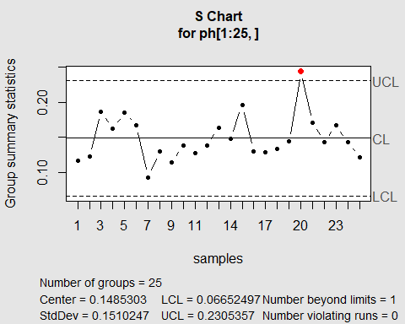
Note that the echo = FALSE parameter was added to the code chunk to prevent printing of the R code that generated the plot.
Nel nostro output, possiamo osservare alcuni valori come:
- La linea centrale (center): Di solito rappresenta il valore medio della caratteristica che viene plottata (pH) e fornisce quindi un’indicazione del valore intorno al quale il processo risulta centrato.
- UCL/LCL: Limite di controllo superiore (UCL, Upper Control Limit) e limite di controllo inferiore (LCL, Lower Control Limit). Utilizzati per prendere decisioni riguardo al processo. Se i punti della caratteristica di qualità in esame cadono all’interno dell’intervallo tra UCL e LCL e non mostrano alcuna forma evidente, allora il processo è sotto controllo statistico.
- Number of beyond limits: Numero di punti al di fuori dei limiti di controllo.
- Number of violating runs: Numero di punti che non rispettano le regole della Western Electric riguardo alla valutazione della qualità del processo.
Possiamo osservare dal grafico che c’è un punto che cade al di là dell’intervallo di controllo, quindi dobbiamo valutare le ragioni per cui questo è accaduto, poiché il processo sarebbe considerato fuori controllo. Comunque c’è una piccola probabilità che un campione ricada all’esterno dei limiti di controllo per motivazioni non riconducibili ad una presunta sregolazione del processo.
Oppure, un’altra spiegazione plausibile sta nella natura intrinseca dei dati: Abbiamo una vasta gamma di enologi e cantine in questo set di dati, cosa che di solito non cerchiamo quando facciamo questo tipo di analisi. Ognuno interviene nel processo enologico del vino in modi diversi, il che può portare a vini che non hanno un processo completamente naturale. Questo può includere interventi per correggere problemi di acidità prima, durante e dopo la fermentazione, pratiche che sono completamente legali ma che influenzano l’uniformità della valutazione della qualità del prodotto.

2.2. Carta X
Dopo aver considerato tale presupposizione, procediamo con la carta della media del processo.
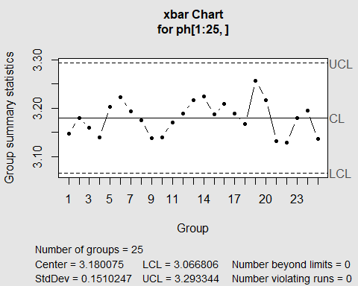
summary(Carta_x)
##
## Call:
## qcc(data = ph[1:25, ], type = "xbar", std.dev = "UWAVE-SD")
##
## xbar chart for ph[1:25, ]
##
## Summary of group statistics:
## Min. 1st Qu. Median Mean 3rd Qu. Max.
## 3.128750 3.148125 3.180625 3.180075 3.203125 3.256875
##
## Group sample size: 16
## Number of groups: 25
## Center of group statistics: 3.180075
## Standard deviation: 0.1510247
##
## Control limits:
## LCL UCL
## 3.066806 3.293344
Non si osserva alcuna presunta deregolazione del processo in questo caso. Per aumentare la sensibilità della carta per determinare situazioni di fuori controllo, vengono utilizzate le regole del manuale della “Western Electric”:
- Un singolo punto ricade all’esterno dei limiti di controll.
- Due punti su tre consecutivi ricadono all’esterno dei limiti di sorveglianza (più o meno 2-sigma dalla linea centrale).
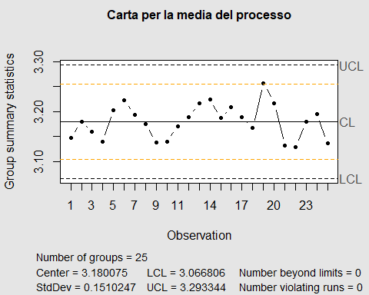
## integer(0)
- Se quattro punti su cinque consecutivi ricadono oltre il limite di più o meno 1-sigma rispetto alla linea central.
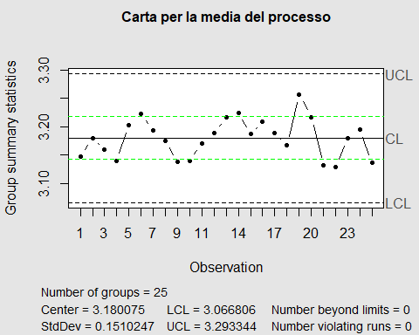
## integer(0)
- Se almeno otto punti consecutivi ricadono da una stessa parte rispetto alla linea centrale.
Dato che tutte queste regole sembrano essere rispettate, possiamo affermare che il processo è sotto controllo. Inoltre, ad una rapida occhiata, non individuiamo particolari traiettorie o “patterns” indesiderati per il corretto funzionamento del processo.
Una volta che il processo è considerato sotto controllo, possiamo utilizzare questi limiti per monitorare altri campioni:
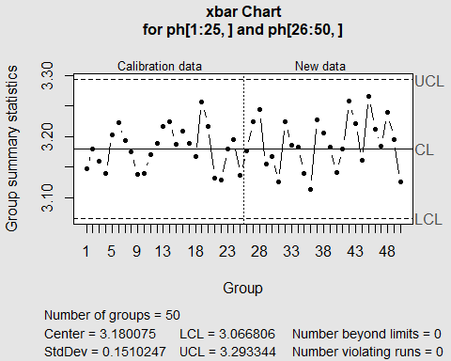
Possiamo anche creare una carta di controllo per osservare solo i nuovi dati:
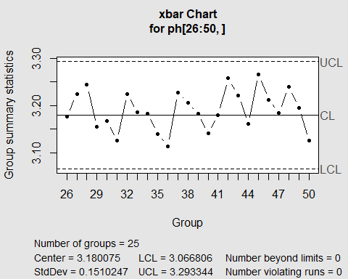

3.Curva Operativa Caratteristica
Descrive la probabilità di non individuare scostamenti nella variabilità o la media del processo considerata sotto controllo (quella prima della sregolazione) nel campione succesivo a quello dove si è individuato una sregolazione, ovvero questo equivale a commettere un errore di II specie (β):
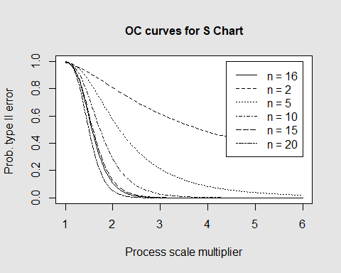
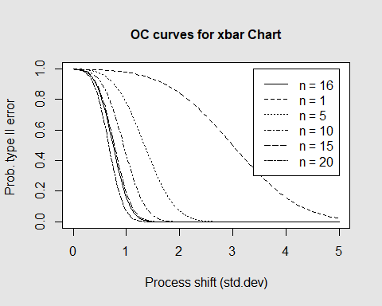
Si osserva che in entrambi i casi, all’aumentare della dimensione campionaria, le curve tendono ad abassarsi, inoltre si individua che per piccole dimensioni campionarie, le carte certamente non sono molto efficaci ad individuare piccole sregolazione del processo.

4. Carta CUSUM e Carte di Controllo EWMA

4.1 Carta CUSUM
Una valida alternativa alla carta di controllo di Shewhart, per evidenziare l’eventuale presenza di limitati salti in media del processo da controllare, è la carta CUSUM (Cumulative SUM) o a somme cumulate . La carta CUSUM funziona bene nei confronti di piccoli salti di livello (di ampiezza in genere non superiore a 1.5 σ). mentre non reagiscono così velocemente come la carta di Shewhart per salti di livello elevato.
Può quindi risultare utile combinare l’utilizzo della carta di Shewhart con quella CUSUM.
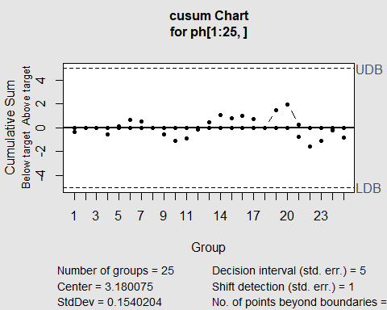
## List of 14
## $ call : language cusum(data = ph[1:25, ])
## $ type : chr "cusum"
## $ data.name : chr "ph[1:25, ]"
## $ data : num [1:25, 1:16] 3.34 3.15 3.14 3.15 3.63 3.1 3.32 3.28 3.16 3.15 ...
## ..- attr(*, "dimnames")=List of 2
## $ statistics : Named num [1:25] 3.15 3.18 3.16 3.14 3.2 ...
## ..- attr(*, "names")= chr [1:25] "1" "2" "3" "4" ...
## $ sizes : Named int [1:25] 16 16 16 16 16 16 16 16 16 16 ...
## ..- attr(*, "names")= chr [1:25] "1" "2" "3" "4" ...
## $ center : num 3.18
## $ std.dev : num 0.154
## $ pos : num [1:25] 0 0 0 0 0.0986 ...
## $ neg : num [1:25] -0.3298 0 -0.0376 -0.5784 0 ...
## $ head.start : num 0
## $ decision.interval: num 5
## $ se.shift : num 1
## $ violations :List of 2
## - attr(*, "class")= chr "cusum.qcc"
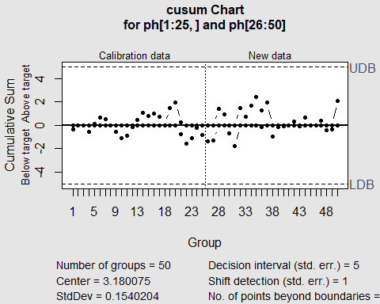
Il processo non mostra che statistiche deviino sopra o sotto il centro del processo in maniera anomala, e pertanto tale tende a fluttuare attorno allo 0 anche dopo le prime 25 estrazioni, per cui si dessume sotto controllo.
Nell’output, una scelta ragionevole per H (ovvero l’intervallo di decisione) risulta essere 5 volte la deviazione standard, se una delle 2 statistiche <C+,C-> usate in questa carta (che accumulano praticamente valori pari alla semiampiezza delle sregolazioni del processo se superiore ad un certo numero) dovessero superare questo intervallo di decisione, il processo viene dichiarato fuori controllo.

4.1 Carta di Controllo EWMA
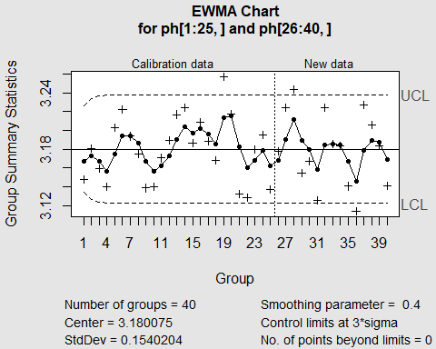
## List of 19
## $ call : language ewma(data = ph[1:25, ], lambda = 0.4, newdata = ph[26:40, ])
## $ type : chr "ewma"
## $ data.name : chr "ph[1:25, ]"
## $ data : num [1:25, 1:16] 3.34 3.15 3.14 3.15 3.63 3.1 3.32 3.28 3.16 3.15 ...
## ..- attr(*, "dimnames")=List of 2
## $ statistics : Named num [1:25] 3.15 3.18 3.16 3.14 3.2 ...
## ..- attr(*, "names")= chr [1:25] "1" "2" "3" "4" ...
## $ sizes : Named int [1:25] 16 16 16 16 16 16 16 16 16 16 ...
## ..- attr(*, "names")= chr [1:25] "1" "2" "3" "4" ...
## $ center : num 3.18
## $ std.dev : num 0.154
## $ newstats : Named num [1:15] 3.18 3.22 3.24 3.16 3.17 ...
## ..- attr(*, "names")= chr [1:15] "26" "27" "28" "29" ...
## $ newdata : num [1:15, 1:16] 3.02 3.11 3.48 3.18 3 2.93 3.49 3.14 3.4 3.37 ...
## ..- attr(*, "dimnames")=List of 2
## $ newsizes : Named int [1:15] 16 16 16 16 16 16 16 16 16 16 ...
## ..- attr(*, "names")= chr [1:15] "26" "27" "28" "29" ...
## $ newdata.name: chr "ph[26:40, ]"
## $ x : int [1:40] 1 2 3 4 5 6 7 8 9 10 ...
## $ y : Named num [1:40] 3.17 3.17 3.17 3.16 3.18 ...
## ..- attr(*, "names")= chr [1:40] "1" "2" "3" "4" ...
## $ sigma : Named num [1:40] 0.0154 0.018 0.0188 0.0191 0.0192 ...
## ..- attr(*, "names")= chr [1:40] "1" "2" "3" "4" ...
## $ lambda : num 0.4
## $ nsigmas : num 3
## $ limits : num [1:40, 1:2] 3.13 3.13 3.12 3.12 3.12 ...
## ..- attr(*, "dimnames")=List of 2
## $ violations : Named int(0)
## ..- attr(*, "names")= chr(0)
## - attr(*, "class")= chr "ewma.qcc"
I parametri per la progettazione della carta sono:
- Il multiplo della σ , usato per definire i limiti (L),
- Lambda (λ)
Il parametro lambda (λ) determina quanto pesano le osservazioni più recenti rispetto alle osservazioni storiche Il parametro di default usato in queste caso per lambda è 0,2.
Un valore più alto di lambda dà maggiore importanza alle osservazioni più recenti. Se utilizziamo come in questro caso un valore più alto per lambda, la carta di controllo EWMA sarà più reattiva ai cambiamenti nel processo, Poiché darà più peso alle osservazioni più recenti. Ciò significa che la carta di controllo sarà in grado di rilevare rapidamente anche piccole deviazioni dal processo medio.
Anche in questo caso si può osservare che il processo non mostra che statistiche deviino sopra o sotto il centro del processo in maniera anomala

Il fuori controllo può verificarsi in due casi: a) se un punto cade al di fuori di questi limiti; b) se si verifica una sequenza di punti con un andamento sistematico (cioè non casuale)

